БАШ?ОРТОСТАН РЕСПУБЛИКА№Ы  БАЙМА? РАЙОНЫ  МУНИЦИПАЛЬ РАЙОНЫНЫ* ЙОМАШ АУЫЛ СОВЕТЫ  АУЫЛ БИЛ2М2№Е СОВЕТЫ  453675, Йомаш ауылы, Совет урамы, 26,  тел.(34751) 4-61-93, 4-61-92  ymash-sp@yandex.ru | 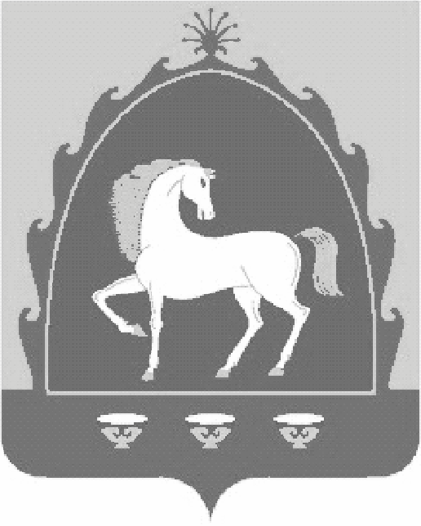 | РЕСПУБЛИКА БАШКОРТОСТАН  CОВЕТ  СЕЛЬСКОГО ПОСЕЛЕНИЯ ЮМАШЕВСКИЙ СЕЛЬСОВЕТ МУНИЦИПАЛЬНОГО РАЙОНА БАЙМАКСКИЙ РАЙОН  453675, с.Юмашево, ул.Советская, 26,  тел.(34751) 4-61-93, 4-61-92
? А Р А Р № 57 Р Е Ш Е Н И Е
«21» ноября 2019 й. «21» ноября 2019 г.

«О назначении публичных слушаний о бюджете сельского поселения Юмашевский сельсовет муниципального района Баймакский район Республики Башкортостан на 2021 год и на плановый период 2022-2023 годов»

В соответствии с Конституцией Российской Федерации и Конституцией Республики Башкортостан, Федеральным законом «Об общих принципах организации местного самоуправления в Российской Федерации» № 131-ФЗ от 06.10.2003 г., Уставом сельского поселения, решением Совета сельского поселения Юмашевский сельсовет № 18 от «14» декабря 2009г. «Об утверждении положения о порядке организации и проведения публичных слушаний в сельском поселении Юмашевский сельсовет муниципального района Баймакский район Республики Башкортостан», Совет сельского поселения Юмашевский сельсовет муниципального района Баймакский район Республики Башкортостан

РЕШИЛ:

1. Провести публичные слушания по проекту решения Совета сельского поселения Юмашевский сельсовет муниципального района Баймакский район Республики Башкортостан «О бюджете сельского поселения Юмашевский сельсовет муниципального района Баймакский район Республики Башкортостан на 2021 год и на плановый период 2022-2023 годов», 02 декабря 2020 г. в 15.00 часов в здании Администрации сельского поселения по адресу: 453675 Республика Башкортостан, Баймакский район, с.Юмашево, ул.Советская 26.
2. Определить органом, уполномоченным на организацию и проведение публичных слушаний – Совет сельского поселения Юмашевский сельсовет муниципального района Баймакский район Республики Башкортостан.
3. Предложения и замечания по бюджету сельского поселения Юмашевский сельсовет муниципального района Баймакский район Республики Башкортостан на 2021 год и на плановый период 2022-2023 годов принимаются в письменном виде до 08 декабря 2020 года по адресу: 453675 Республика Башкортостан, Баймакский район, с.Юмашево, ул.Советская 26.
4. Настоящее Решение и проект по бюджету сельского поселения Юмашевский сельсовет муниципального района Баймакский район Республики Башкортостан на 2021 год и на плановый период 2022-2023 годов разместить на официальном сайте администрации сельского поселения Юмашевский сельсовет муниципального района Баймакский район Республики Башкортостан (Юмашево.рф)- опубликовать и обнародовать на информационных стендах администрации сельского поселения Юмашевский сельсовет муниципального района Баймакский район Республики Башкортостан по адресу: 453675 Республика Башкортостан, Баймакский район, с.Юмашево, ул.Советская 26.
5. Контроль за исполнением настоящего решения оставляю за собой.

Глава сельского поселения
Юмашевский сельсовет
МР Баймакский район РБ _________________ Янбердин Р.Р.

